Министерство образования Республики Беларусь
Учреждение образования
«Белорусский государственный университет информатики
и радиоэлектроники»

Специальность «Программная инженерия»

Учебная дисциплина «Компьютерные системы и сети»

ОТЧЕТ

по лабораторной работе No5
«Файловое хранилище»

Подготовил: Гавлев Н.В. 410902

Проверил: Болтак С.В.

Минск 2026
Условие задачи:
Необходимо реализовать удаленное файловое хранилище, предоставляющее REST API по протоколу HTTP. При реализации разрешается использовать веб-фреймворк, реализующий HTTP-роутинг и работу с HTTP-вызовами.
Путь URL запроса определяет логическое расположение файла в хранилище:
http://storage.com/path/to/file.txt - описывает файл file.txt, находящийся по пути /path/to.
Список поддерживаемых функций:
- загрузка файла в хранилище с перезаписью с помощью метода PUT;
- получение файла из хранилища с помощью метода GET;
- получение списка файлов каталога с помощью метода GET (в качестве формата данных для ответа рекомендуется использовать JSON);
- получение информации о файле (размер в байтах и дата последнего изменения) в виде HTTP-заголовков без получения содержимого файла с помощью метода HEAD;
- удаление файла/каталога из хранилища с помощью метода DELETE.
Необходимо корректно использовать коды состояния HTTP.
Для тестирования созданной службы использовать утилиту curl или аналоги (Postman, HTTPie, etc). Получение файла или содержимого каталога также должно быть возможным через браузер.
Дополнительное задание (выполнено)
Реализовать функцию копирования файлов в новое расположение.
Пример API (допустимы другие варианты на усмотрение автора):
PUT http://storage.com/path/to/file.txt с установленным заголовком X-Copy-From: /path/toanother/file2.txt для копирования файла

Ссылка на репозиторий GitHub с решением:
https://github.com/ARXlMED/file-storage

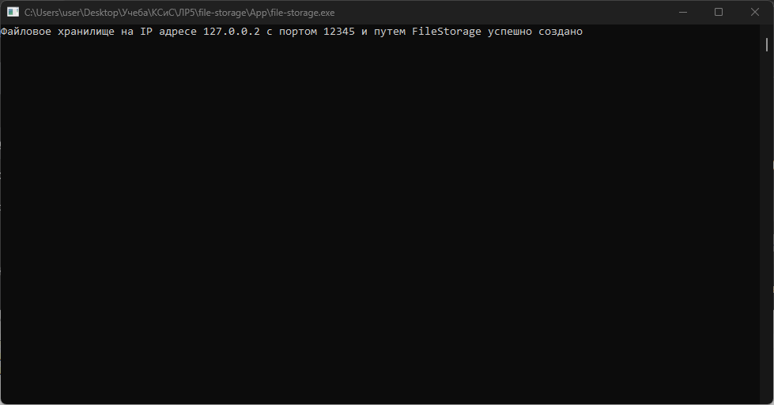
Рисунок 1 – Запуск файлового хранилища

Рисунок 2 – Команда загрузки файла в файловое хранилище text.txt под новым названием newtext.txt и результат её выполнения

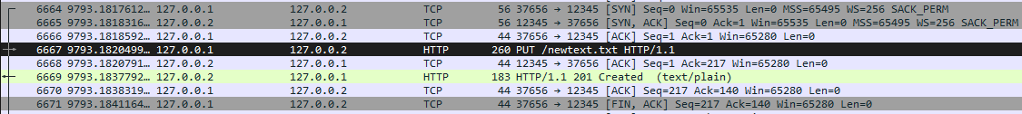

Рисунок 3 – Демонстрация происходящего сетевого взаимодействия в Wireshark при загрузке newtext.txt

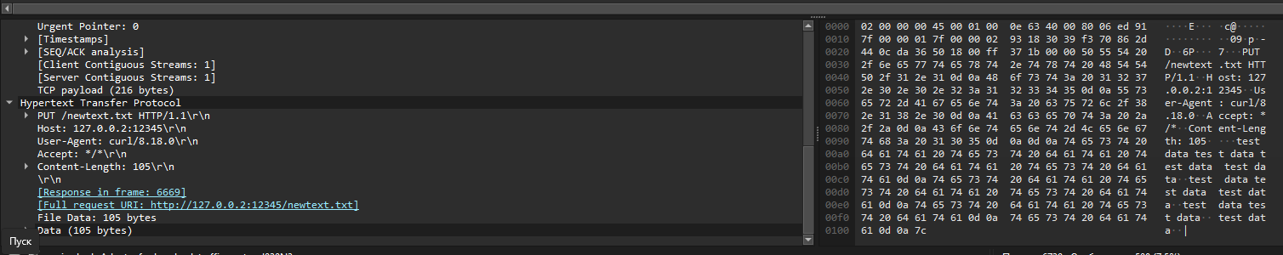

Рисунок 4 – HTTP-запрос

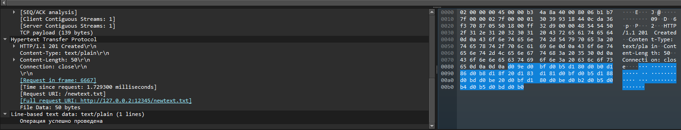

Рисунок 5 – HTTP-ответ (тело в utf-8 видно расшифровку слева, а также в консоли с curl)
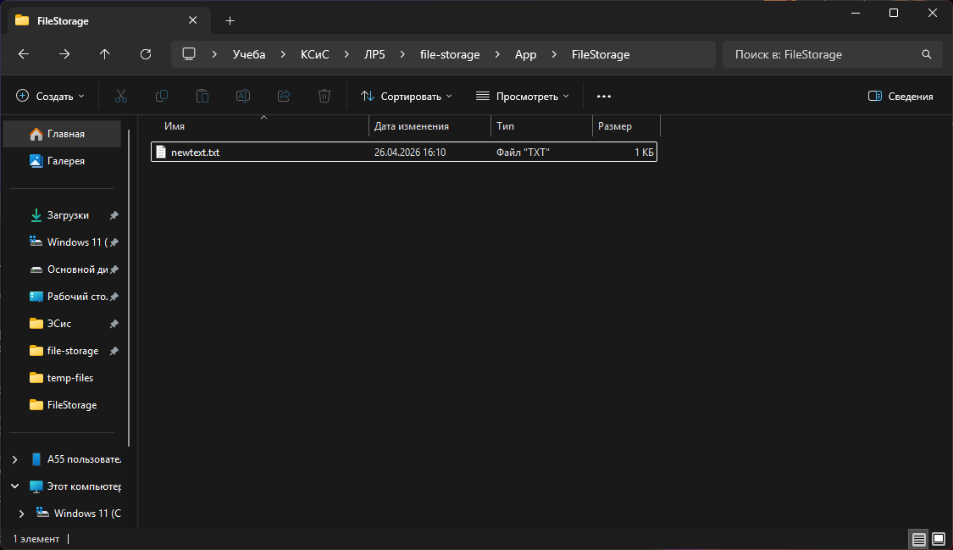

Рисунок 6 – Демонстрация появления файла

Рисунок 7 - Команда загрузки файла картинки в файловое хранилище в поддиректорию и результат её выполнения
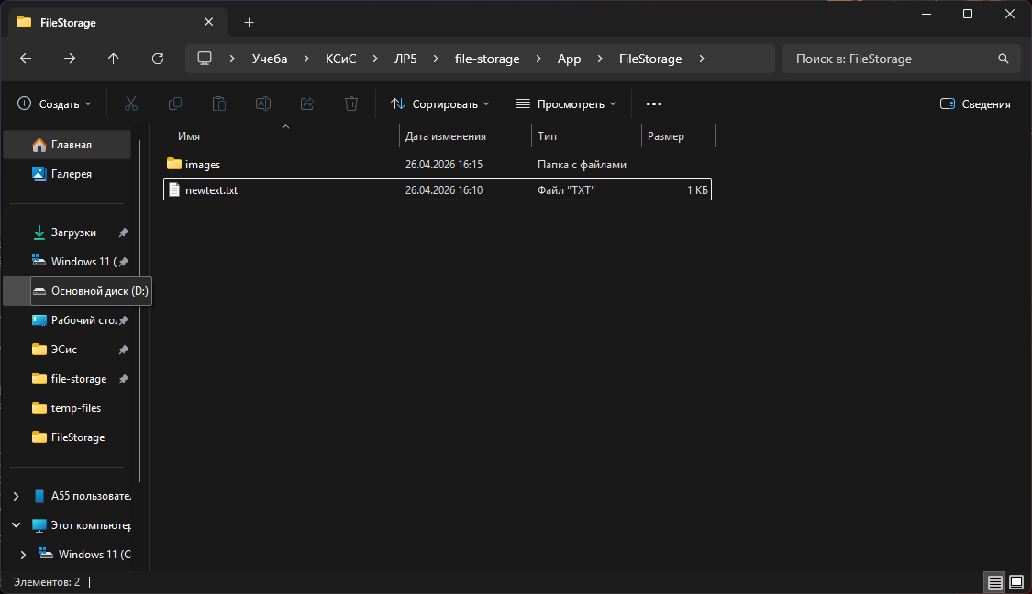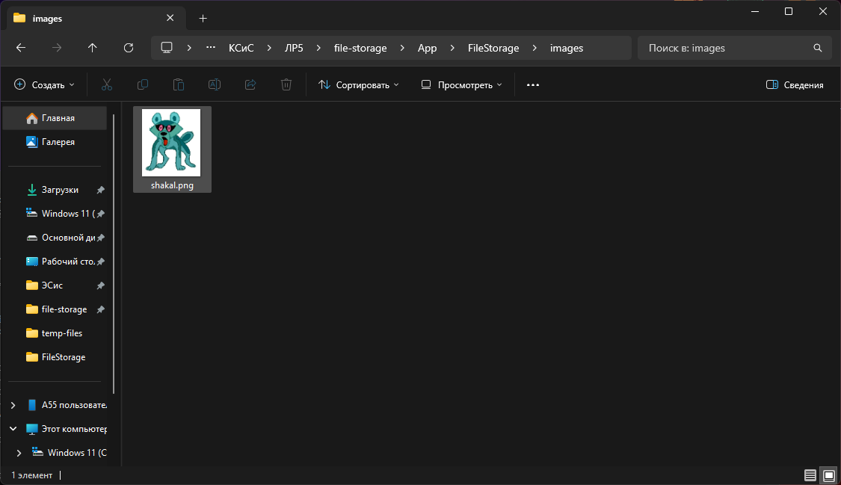

Рисунок 8, 9 – Демонстрация наличия картинки

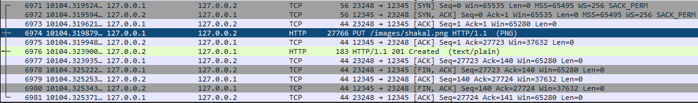

Рисунок 10 - Демонстрация происходящего сетевого взаимодействия в Wireshark при загрузке shakal.png
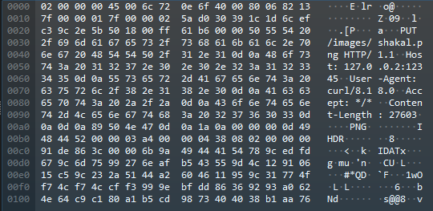

Рисунок 11 – HTTP-запрос на загрузку картинки

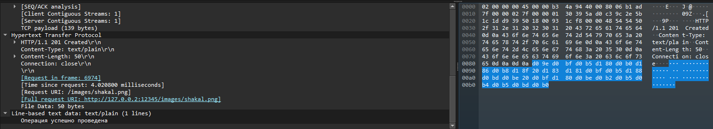

Рисунок 11 – HTTP-ответ на загрузку картинки

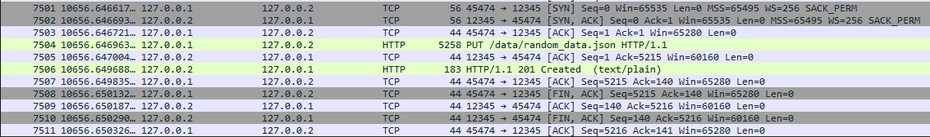

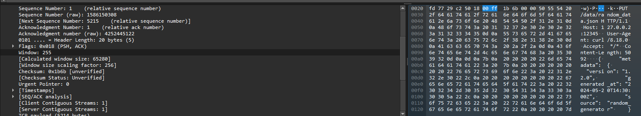

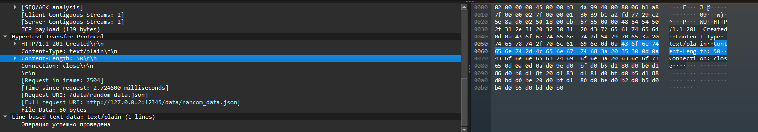
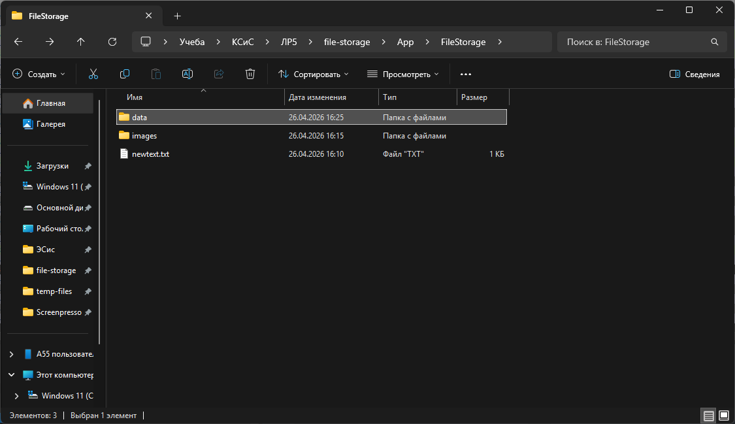

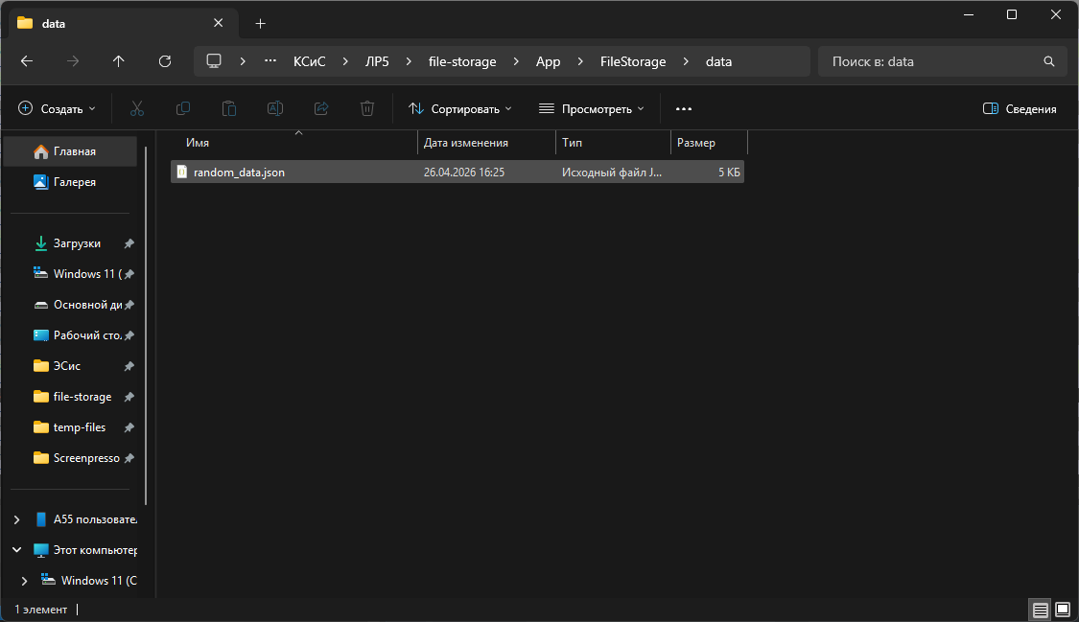

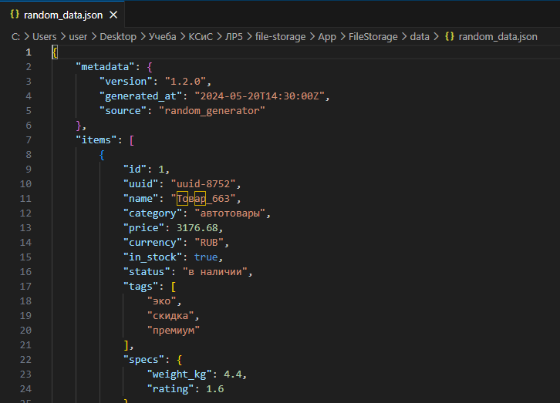

Рисунок 12 – 18 – Аналогичные действия для файла random_data.json

Рисунок 19 – Команда копирования файла с помощью заголовка X-Copy-From

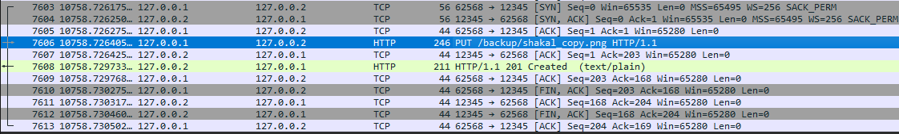

Рисунок 20 – Демонстрация пакетов в Wireshark при копировании
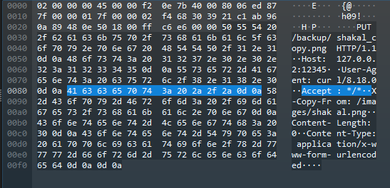

Рисунок 21 - HTTP-запрос на копировании

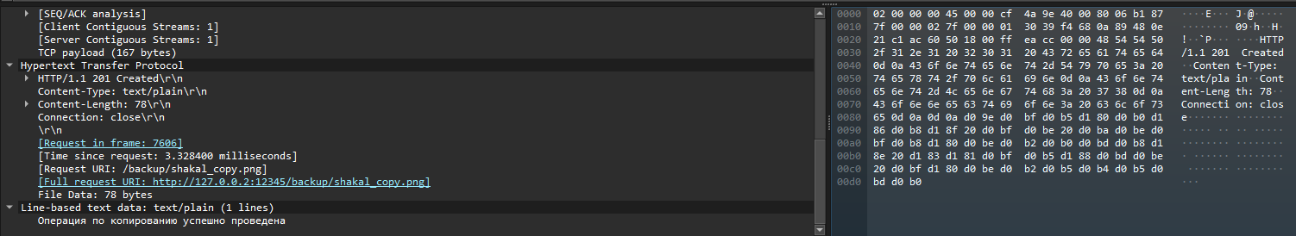

Рисунок 22 - HTTP-ответ на копировании

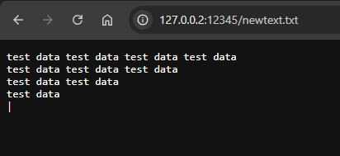

Рисунок 23 – Демонстрация загрузки текстового документа в браузере (знак | так и должен быть это есть в txt)


Рисунок 24 – Демонстрация загрузки картинки в браузере

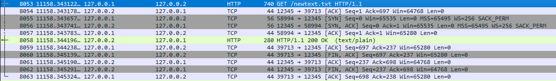

Рисунок 25 – Запросы и ответы при загрузке текста в браузере

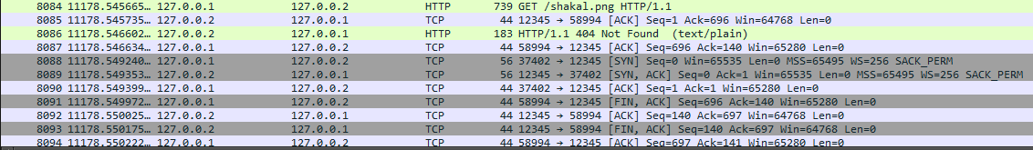

Рисунок 26 – Запросы и ответы при загрузке картинки в браузере

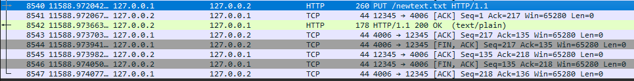

Рисунок 27 – Перезапись существующего файла (вместо кода 201 приходит 200)

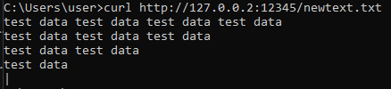

Рисунок 28 – Выполнение GET запроса в curl

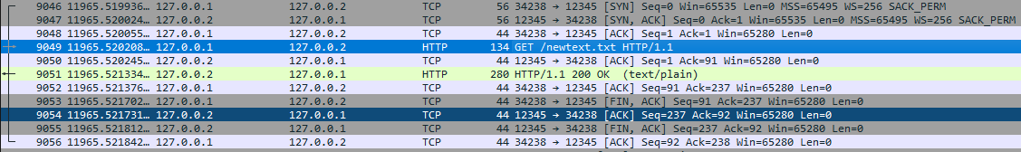

Рисунок 29 - Демонстрация пакетов в Wireshark при GET

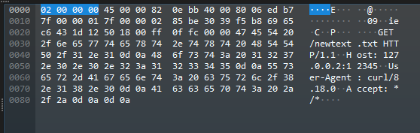

Рисунок 30 - HTTP-запрос на GET методе

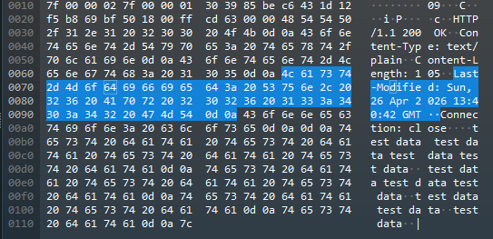

Рисунок 31 - HTTP-ответ на GET методе

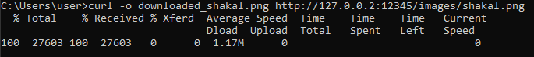

Рисунок 32 – Загрузка картинки в ту директорию, где сейчас открыта командная строка

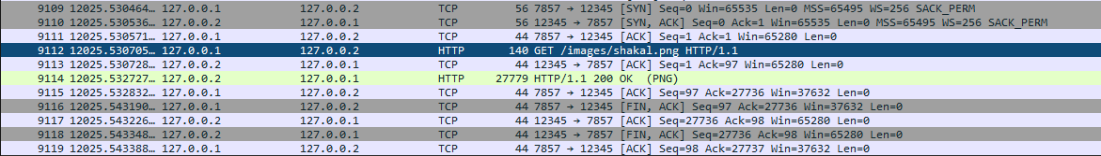

Рисунок 33 – Пакеты при запросе картинке из файлового хранилища

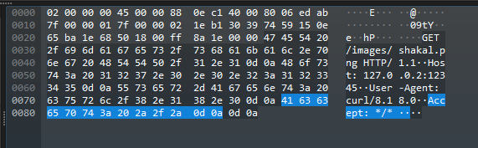

Рисунок 34 – HTTP-запрос при запросе картинке из файлового хранилища
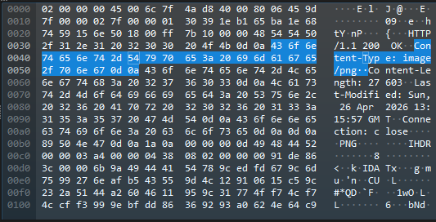

Рисунок 34 – HTTP-ответ при запросе картинке из файлового хранилища

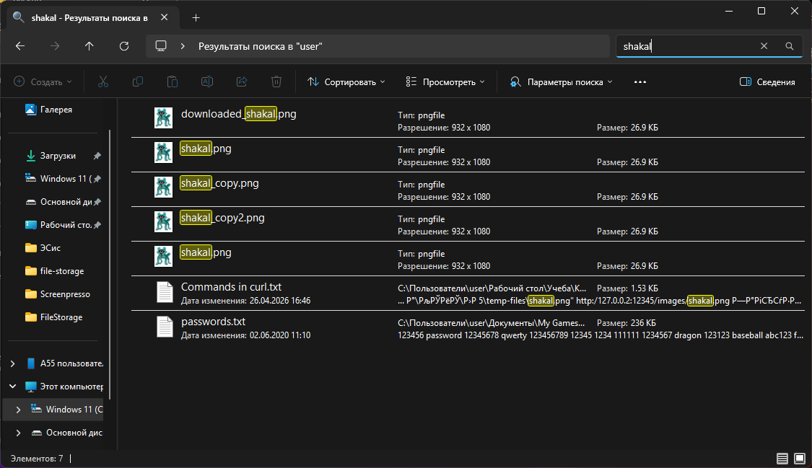

Рисунок 35 – Демонстрация наличия загруженного файла (название downloaded_shakal)

Рисунок 36 – GET запрос на директорию, где возвращается список файлов и папок из директории
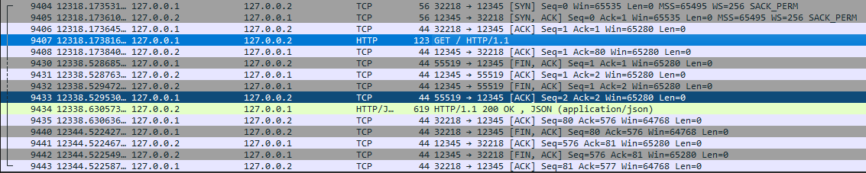

Рисунок 37 – Демонстрация пакетов при запросе на список файлов и папок в директории

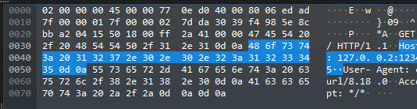

Рисунок 38 – HTTP-запрос на список файлов и папок в директории

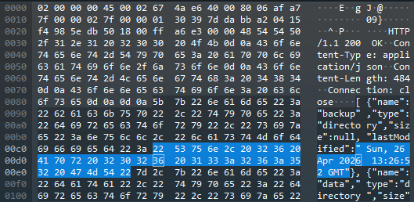

Рисунок 39 – HTTP-ответ на список файлов и папок в директории

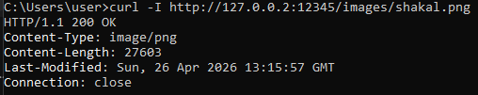

Рисунок 40 – HEAD запрос на файл shakal.png и тот ответ что на него пришёл

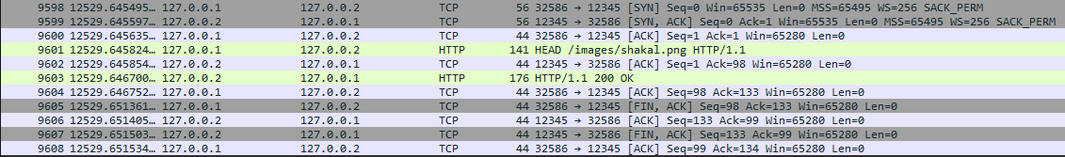

Рисунок 41 – Демонстрация обмена пакетами при HEAD

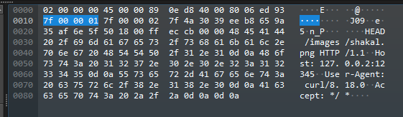

Рисунок 42 – HTTP-запрос на HEAD метод

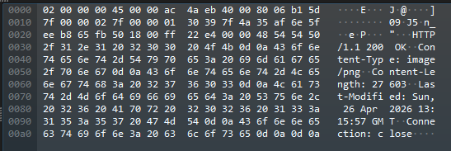

Рисунок 43 – HTTP-запрос на HEAD метод

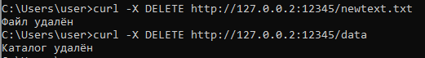

Рисунок 44 – Удаление файла и директории

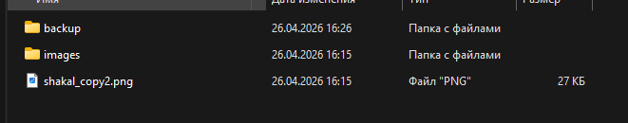

Рисунок 45 – Демонстрация отсутствия файла и папки
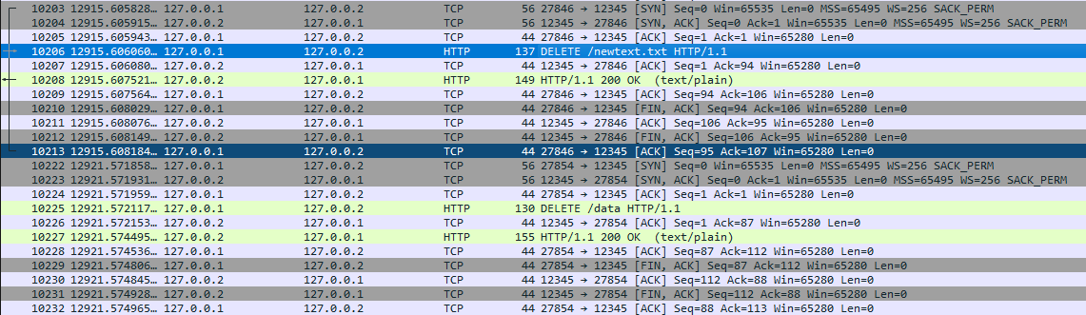

Рисунок 46 – Обмен пакетами при удалении

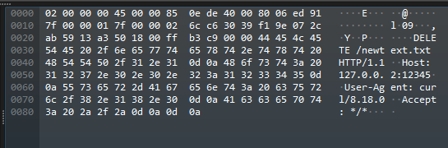
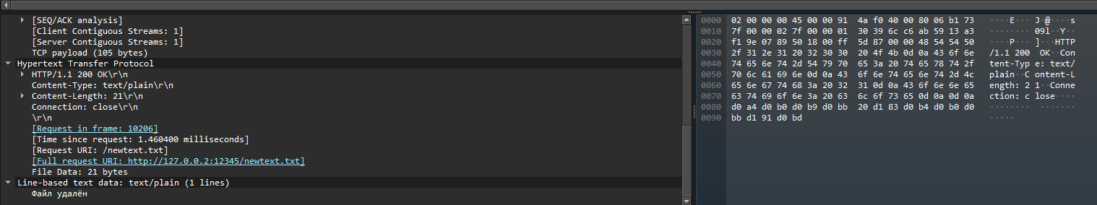

Рисунок 47, 48 – HTTP-запрос и ответ на DELETE файла

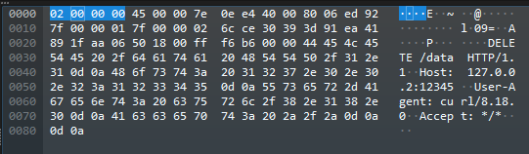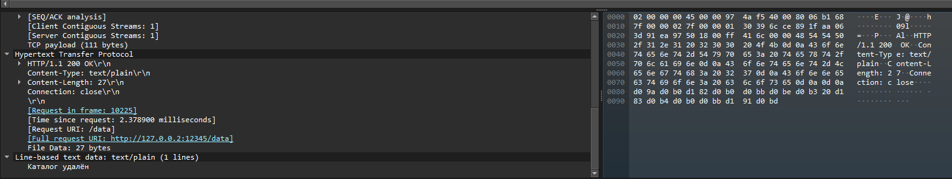

Рисунок 49, 50 – HTTP-запрос и ответ на DELETE каталога

